Хилова Надежда Ивановна
Путешествие в страну «Добра»
В детском саду, возрастная группа детей от 3 до 4 лет, проводилось занятие "Путешествие в страну Добра". На этом занятии дети закрепляли знания о добре и дружбе, совместной деятельности.
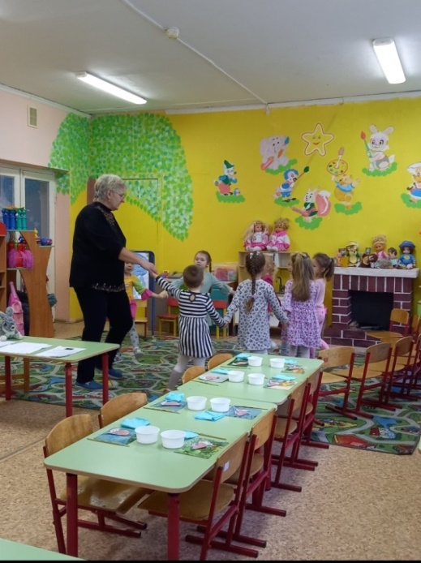
Под музыкальное сопровождение и используя чистоговорку дети побывали на "Детской площадке", где помогли зайке, которого бросила хозяйка( ребята читали стихотворение А. Барто "Зайка") Они сделали доброе дело - взяли его домой, накормили, обогрели., когда зайка согрелся и стал веселым он поиграл с ними в игру "Хорошо- плохо", провел с детьми физкультурную минутку.

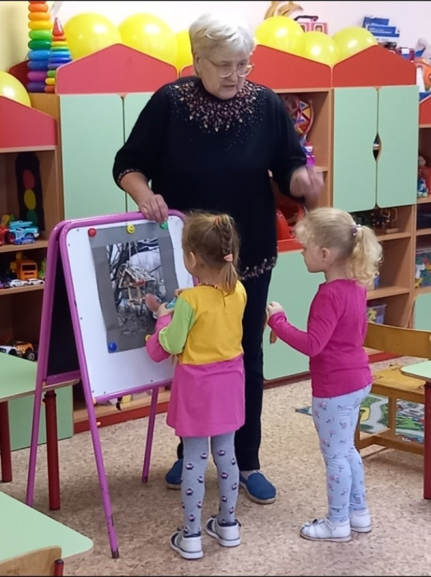
Затем ребята отправились на улицу сказок, где отгадывали загадки и играли в игру "Добрый и злой". Дети рассуждали о героях сказок, кто из них добрый, а кто злой, раскрывали понятия добрый и злой.
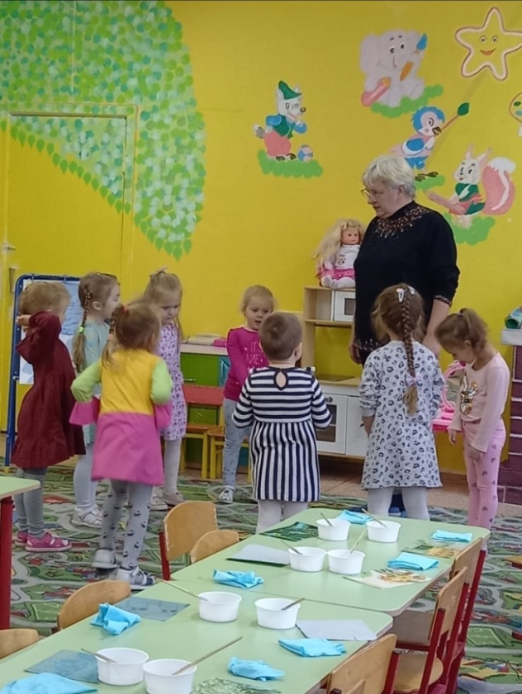
В конце занятия дети перечислили добрые дела, которые они сделали, кому помогли.

